开封市中心医院

关于综合诊查类自主定价医疗服务项目公示

根据《河南省医疗保障局、河南省人力资源和社会保障厅关于规范整合综合诊查类和超声检查类医疗服务价格的通知》（豫医保办[2025] 51号）文件要求：“床位费（单人间）”及“会诊费（院外）、救护车转运费-高层人力转运加收（加收）门诊诊查费（知名专家）”4个医疗服务价格项目，医疗机构自主确定价格。现结合我院实际情况，经成本测算及充分调研后，制定备案价格情况如下：

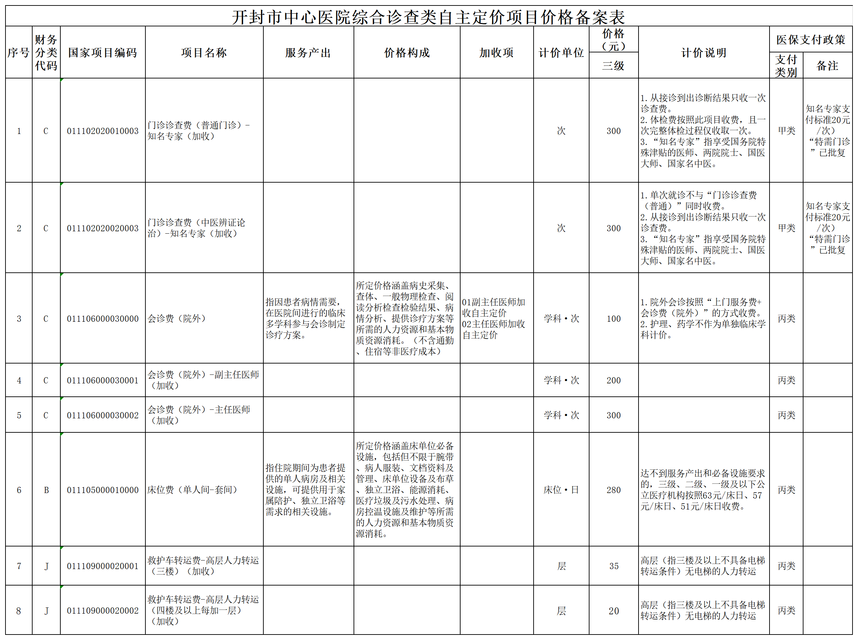

我院将在院内显著位置及官方网站对备案价格进行公示，由患者自愿选择，主动接受社会监督。院内监督电话25672550。

物价办公室

2025年10月19日